樹人醫護管理專科學校 應用日語科 2019年寒假日本文化體驗營
三、活動時間：2019年1月28日~1月30日 共計三日
四、活動地點：樹人醫護管理專科學校 應用日語科
五、參加對象：凡對日語或日本文化有興趣之學生
六、活動費用：全程免費(含保險)
七、活動內容：如附表
八、報名注意事項：
（一）報名日期：即日起至2018年12月22日（星期五）止，限額30 人，額滿截止。
（二）報名方式：填妥報名表如附件一，未滿18 歲者請監護人填具同意書。
（三）本活動會後發予研習證書，以茲證明。
（四）為響應節能減碳活動，請自行攜帶筷子及杯子。
（五）如有任何問題，歡迎來電：07-6979813 應用日語科蔡助理 或活動負責老師黃麗芬老師 0912-355425
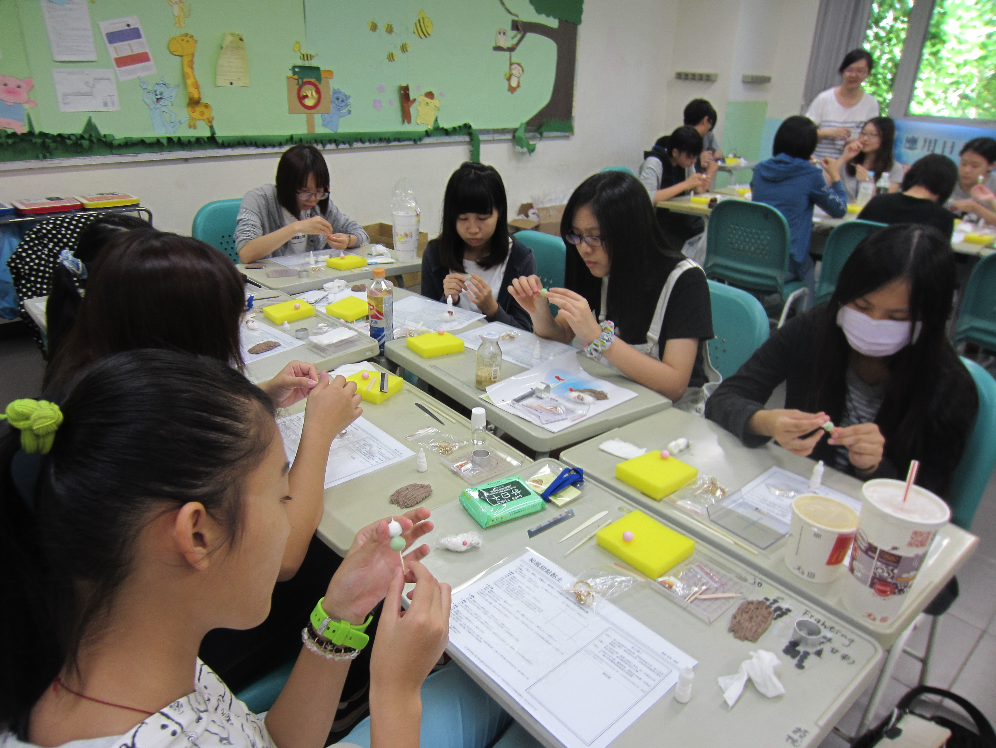

樹人醫護管理專科學校 應用日語科
2019年 寒假日本文化體驗營行程表
時間 | 2019.1.28 | 2019.1.29 | 2019.1.30
09:10~10:00 | 日語開口說  宮本卓大老師 | 日語開口說  宮本卓大老師 | 日語開口說  宮本卓大老師
10:10~11:00 | 日本和太鼓  太鼓社社長 | 手作小物  專業老師 | 夏季浴衣  隊輔/志工
11:10~12:00 | 日本和太鼓  太鼓社社長 | 手作小物  專業老師 | 夏季浴衣  隊輔/志工
12:10~12:00 | 午休
13:00~13:50 | 日本將棋  黃瑞廷同學 | 日本球季大賽  田邊充博老師 | 甜蜜蜜和果子  澤木杏奈老師
14:00~14:50 | 日本將棋  黃瑞廷同學 | 日本球季大賽  田邊充博老師 | 一口抹茶一世綠  澤木杏奈老師
15:00~15:50 | 神社文化  澤木杏奈老師 | 日文漢字好好玩  黃麗芬老師 | 結業式 大合照  林亭瑜主任
地點：樹人醫專，將有專車接送
*課程會視需要微調，主要以日籍師資為主。

編號
樹人醫護管理專科學校 應用日語科
2019年 寒假日本文化體驗營
(報名表)
1.姓名:
2.性別:□女 □男
3.出生年月日： 年 月 日 身份證號: (保險用)
4.通訊住址：□□□-□□
聯絡電話： 手機電話： 電子信箱：
5.家長姓名： 聯絡電話： 手機電話：
6.就讀學校： 國中 年級 班

家長同意書
茲同意 參加樹人醫護管理專科學校 應用日語科 2019年1月28日至1月30日
所舉辦之樹人醫護管理專科學校 應用日語科 2019年 寒假日本文化體驗營。
緊急連絡人 ：_____________________緊急連絡電話：_____________________
關 係 ：_____________________ 家 長 簽 章：_____________________

中 華 民 國 年 月 日
2019年 國中參加樹人醫專 日本文化體驗營
編號 | 班級 | 座號 | 姓名 | 生日 | 身份證字號 | 備註(是否為弱勢生)
1
2
3
4
5
6
7
8
9
10
11
12
13
14
15
16
17
18
19
20
21
22
23
24
25
26
27
28
29
30

